总
体
设
计
报
告

——Flutter 实现一个集各大音乐平台API于一体的音乐播放器APP

课 程： 软件体系结构
题 目： 幻听
成 员：邢海粟 31801347 组长
黄德煜 31801163 组员
章拾瑜 31801335 组员
文件名 | 版本号 | 更改日期 | 更改人
SE2020-G06-软件总体设计说明 | V0.0.1 | 2020.11.23 | 邢海粟
SE2020-G06-软件总体设计说明 | V0.0.2 | 2020.12.01 | 邢海粟
SE2020-G06-软件总体设计说明 | V0.1.0 | 2020.12.03 | 黄德煜
SE2020-G06-软件总体设计说明 | V0.2.1 | 2020.12.08 | 邢海粟
SE2020-G06-软件总体设计说明 | V0.2.2 | 2020.12.23 | 邢海粟
SE2020-G06-软件总体设计说明 | V0.3.0 | 2021.01.10 | 章拾瑜

贡献度
组长 邢海粟 31801347 1
组员 章拾瑜 31801335 0.9
组员 黄德煜 31801163 0.9

目录
1引言 4
1.1标识 4
1.2系统概述 5
1.3文档概述 6
1.4基线 6
2引用文件 6
3系统级设计决策 7
3.1行为设计 7
3.2性能特性 7
3.3适应性需求 7
3.4保密性需求 8
3.5保密性和私密性需求 8
3.5.1基本要求 8
3.5.2必须遵守的保密性/私密性政策 8
3.5.3审核 8
3.5.4安全措施 9
3.6其他系统级设计决策 9
4系统功能需求分析 10
4.1所需的状态和方式 10
4.2需求概述 10
4.2.1目标 10
4.2.2运行环境 11
4.3需求规格 11
4.3.1软件系统总体功能/对象结构 11
5用户类型分析 14
5.1用户的特点 14
5.1.1 用户群体 14
5.1.2 用户代表 14
6功能模块分解图 15
6.1 个人页面子系统 15
6.2 推荐子系统 17
6.3 音乐库（歌单）子系统 18
6.3 搜索子系统 20
6.3 播放器子系统 22
7系统部署拓扑架构图 23
7.1 服务器部署 23
7.2 系统部署架构 25
8系统体系结构设计 26
8.1系统总体设计 26
8.1.1概述 26
8.1.2设计思想 27
8.1.3基本处理流程 29
8.1.4系统体系结构 33
8.1.5功能需求与系统配置项的关系 41
8.1.6人工处理过程 41
8.2系统部件 41
8.3执行概念 41
8.3.1状态转换图 41
4.3.2业务流图 42
8.4接口设计 43
8.4.1接口标识和图表 43
8.4.2软件接口 43
8.4.3硬件接口 44
8.4.4内部接口 44
9运行设计 44
5.1系统初始化 44
5.2运行控制 44
5.3运行结束 45
9系统出错处理设计 45
9.1出错信息 45
9.2补救措施 45
10系统设计 46
10.1检测点的设计 46
10.2检测专用模块的设计 46
11尚待解决的问题 46
12需求的可追踪性 46
13体系结构中用到的风格 47
13.1面向对象风格 47
13.2事件驱动风格 47
13.3分层风格 47
14注解 48

1引言

1.1标识
本软件总体设计说明仅适用于SE2020-G06小组开发的Flutter实现一个集各大音乐平台API于一体的音乐APP。

缩略词语：
TBD：to be determined 待定
API：Application Programing Interface 应用程序口
APP：Application 应用程序

版本号格式：
代码版本格式：主版本号.次版本号.修订号，版本号递增规则如下：
1. 主版本号：当你做了不兼容的 API 修改，
2. 次版本号：当你做了向下兼容的功能性新增，
3. 修订号：当你做了向下兼容的问题修正。
报告（PPT）版本格式：正式版本号.评审版本号.自行迭代号，版本号递增规则如下：
1. 正式版本号：正式评审过后的正式版本，一般为1.0.0，提交日期为评审当周的周日，
2. 评审版本号：经过预评审或先行组评审后，根据其评审内容修改的版本。
3. 自行迭代号：根据上课内容或小组会议后，对上一版本内容的修正。

1.2系统概述
系统：
该文档适用的系统为Android 4.4+/IOS8.0+的手机内核

用途：
软件用途为用Flutter框架实现一个集各大音乐平台API于一体的音乐播放器APP。

项目开发历史：
2020年9月29日至2020年10月4日：小组正式成立并完成课程预备作业。
2020年10月5日至2020年10月15日：课程正式选题阶段。
2020年10月16日至2020年10月22日：项目计划初步制定阶段。
2020年10月23日至2020年10月29日：项目计划修订阶段。
2020年10月30日至2020年11月5日：可行性分析阶段
2020年11月6日至2020年11月18日：需求分析阶段

TBD

需方：
软件工程导论指导老师杨枨教授；

用户：
开发前期测试人员、软件工程导论课程评审人员、所有对使用音乐播放APP有需求的用户；

开发方:
SE2020-G06小组，组长邢海粟，组员章拾瑜、黄德煜；

支持机构：
SE2020课程组

其他相关文档：
课程作业选题报告
项目开发计划报告
可行性分析报告
需求说明报告
总体设计报告
详细设计报告
系统测试报告
项目总结报告

1.3文档概述
经过需求分析阶段的工作，小组分析了系统“做什么”的问题，该软件软件总体设计说明文档对基于Flutter实现一个集各大音乐API为一体的音乐播放APP《幻听》软件回答“怎么做”的问题。通过这个阶段的工作将划分出组成系统的物理元素——程序、文件、数据库、人工过程和文档，确定了系统中每个程序由哪些模块组成以及这些模块相互间的关系。
本说明文档具备一定的保密性与私密性要求，出于原则与法律规定，不公开，不盗用，不贩卖用户的个人信息与数据。

1.4基线
说明编写本系统设计说明书依据的设计基线。
TBD

2引用文件
1.GB/T-8567-2006标准的软件工程项目开发计划书模板
2.版本号规则博客园
https://www.cnblogs.com/duanlibo/p/10971995.html
3.张海藩,牟永敏.软件工程导论[M].清华大学出版社:北京,2013:1-31.
4.教务系统软件需求规格说明百度文库
https://wenku.baidu.com/view/cd8afe7af042336c1eb91a37f111f18583d00cfd.html
5.关于印发《App违法违规收集使用个人信息行为认定方法》的通知2020/11/29 http://www.cac.gov.cn/2019-12/27/c_1578986455686625.htm
6.CSDN：总体设计【软件工程总结】2020/11/30
https://blog.csdn.net/gnosed/article/details/79777733
7.百度文库：软件工程系统设计报告书2020/12/1
https://wenku.baidu.com/view/a7de3154b1717fd5360cba1aa8114431b80d8e47.html

3系统级设计决策

3.1行为设计
输入：手指触屏点击内容；
执行动作：进行页面跳转；
响应时间：0.5s内；

输入：手指触屏点击播放；
执行动作：从公开API中获取对应音乐来源，扬声器（或耳机）播放音乐；
响应时间：0.5s内；

输入：用户信息；
执行动作：从数据库内读取相关信息和用户歌单；
响应时间：0.5s内；

3.2性能特性
精度：
（1）用户信息注册数据不能出错；
（2）随用户更改信息行为引起的数据改变不能出错；
（3）用户创建本地歌单行为引起的数据改变不能出错；
（4）随用户更改本地歌单行为引起的数据改变不能出错；

响应：
（1）页面跳转，播放音乐、排行榜查看等的响应时间需要在可接受范围内；
（2）并发。多用户同时访问软件时系统不能崩溃，要做出及时的响应；
（3）对用户的操作做到正确响应，不能出现跳转链接错误的问题；

3.3适应性需求
（1）总体app的实现基于各种音乐api，一旦产生侵权问题，为避免产生违法行为，本系统仅供学习与交流不做商用。
（2）api接口存在生命周期，一旦无法使用，本app对于这方面的资源合并将会减少，因此需要一定的运维成本去关注和增删音乐api接口，方便于用户的使用。

3.4保密性需求
（1）安全措施：在用户登录的时候，如果账号或密码无效的情况下，提供一个密码找回功能，系统通过之前的认证或用户提供的途径允许用户修改密码；反之，如果数据库的用户表中不存在此用户名，也就无法登录。解决用户丢失密码而无法处理的情况。
（2）在其他音乐api上登录账号时，不会将密码存储到对应的数据库中，只是通过调用其他音乐api的登录界面完成数据的获取，并非信息的盗用。该软件不会保存对应api的密码，因此能否实现快捷登录凭借于其他音乐api是否支持此功能。
（3）系统的保密只是安全保密的一部分，人为的安全隐患无法简单解决，需要服务方确保自身的保密安全性。

3.5保密性和私密性需求

3.5.1基本要求
·数据在传输过程中加密
·不使用明文存储用户密码
·服务器防盗
·外部api调用数据不存储在服务器，存储在本地

3.5.2必须遵守的保密性/私密性政策
·《信息安全技术网络安全等级保护基本要求》
·《信息安全技术网络安全等级保护测评要求》
·《信息安全技术网络安全等级保护安全设计技术要求》
·《App违法违规收集使用个人信息行为认定方法》
·《App违法违规收集使用个人信息自评估指南》

3.5.3审核
·保证数据完整性
·保证数据的私密性
·保证数据的源认证
·保证数据的不可否性

3.5.4安全措施
·使用秘钥加密，字符串转置处理，aes加密，rsa加密等算法对参数进行加密
·对用户密码进行单向的HASH算法加密再存储
·服务器常更新密码

3.6其他系统级设计决策
可用性：
- 工作周期：24小时开放；
- 在系统稳定（没有维护）的情况下，服务器可用性需要做到至少1星期最多2次崩溃；
- 当管理员进行维护时，系统会阻止用户的访问。

有效性：
为了系统能正常运行，必须为其留充足的内存处理空间。

完整性：
对系统的重要数据都有密码保护，只有管理员拥有最高权限。

可靠性：
对数据库信息的访问，必须达到100%的正确，保证用户访问真实的信息。

健壮性：
系统更新前后的数据都需要管理员备份，做到有据可依。

可维护性：
系统的上手门槛较低，培训难度不大，具备一定的可维护性。

灵活性：
系统的构建应做到高内聚低耦合，方便灵活修改需求，完成不同的目标。

可重用性：
对于经常使用的模块就应该高度内聚，通过紧密的功能功能联系使得功能便于实现与重用。

可测试性：
对于用户访问量的设定，应该对于数据库进行一定的压力测试，保证在线人数时性能不会下降的厉害。

4系统功能需求分析

4.1所需的状态和方式
用户注册登录幻听app，登录成功后启动相应的app主界面，提供开启其他音乐的api接口来满足不同需求的用户登录以及使用

4.2需求概述

4.2.1目标
幻听app是为了给苦恼于各个音乐app版权问题错综复杂而无法畅快听歌的用户所设计的，让用户能够在一个app上听无数个app的歌，只需要打开一个app就相当于打开了一堆音乐app，让用户能够拥有纯粹的音乐享受。

- 本系统拟达成的目标：
用户通过打开app，注册完账户密码后或者已经有账号的就开始登陆，登陆完成后进入app主界面。
在主界面中，用户能够点击直接进入播放器界面开始播放音乐；还可以查询想听的音乐，登录其他音乐api的接口来获取相应的资源（歌曲，歌单，评论，排行榜）；也可以点击进个人页面查看个人资料等；
在查询音乐子系统中，搜索的音乐会有不同音乐api接口提供的资源，可以点击听取，但是一定要登录对应的api接口
在播放器子系统中，可以拉伸进度条，调整音量，快进到下一首歌或者上一首，下载歌曲到本地，收藏歌曲到歌单以及查看对应的歌曲评论
在个人页面子系统中，可以修改密码，个人信息，下载的音乐和收藏的歌单
在音乐库子系统中，可以查看自己拥有的本地歌曲，收藏的歌单，排序本地歌曲，查找听歌的历史记录
在推荐子系统中，可以查看其他音乐api的排行榜带来的推荐音乐
- 本系统的主要功能
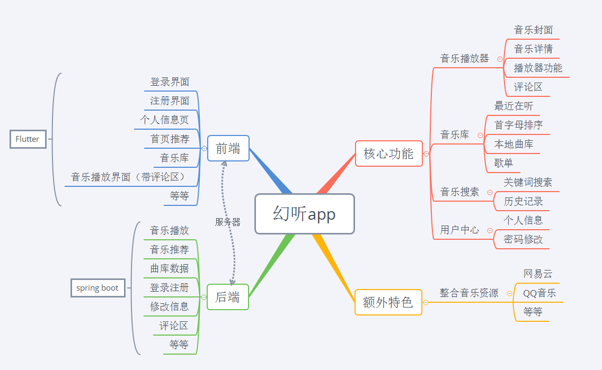
- 播放器：播放器可以听取音乐，收藏音乐，下载音乐，查看评论，还具备音乐封面，音乐介绍等元素
- 音乐库：音乐库要能够排序自己拥有的歌曲，分为收藏的歌单以及下载的本地歌单，还具备历史记录查看，可以看到自己之前听过的歌
- 音乐搜索：搜索的是存在于各个音乐api接口中提供的音乐库资源，能够看到自己的历史搜索记录
- 用户中心：能够查看和修改个人信息以及密码
- 音乐推荐：根据登录后的api接口提供的排行榜等数据形成一个推荐音乐表单

4.2.2运行环境
硬件：三台性能笔记本，三台Android手机
软件：Android，Flutter，Java，SQL
运行环境：Android 4.4+/IOS8.0+
开发环境：Android Studio，Visual Code，Eclipse

4.3需求规格

4.3.1软件系统总体功能/对象结构
结构图
我们分三个层面本地，网络，数据库来讲解一下。
从本地上来说，我们的搜索记录和搜索信息都跟我们本地相关，但搜索信息可能要更偏向网络层次的信息获取，也可以从本地获取本地的歌单信息；
从网络层面上讲，我们的推荐模块中存储着榜单信息以及热度信息，方便后续的排列，歌单中包括外部的歌单以及播放列表信息；
从数据库上分，用户存储在本地，可以调用本地音乐列表歌单，也可以通过本地用户绑定外部音乐平台的账户来使用其他平台的资源，还可以存储我们自己建立的歌单。
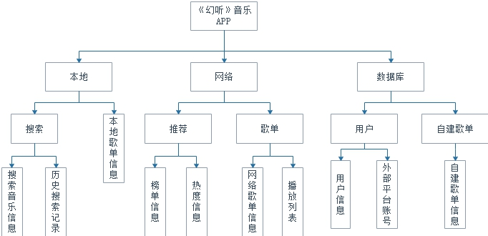

功能图
幻听音乐app具备5大子系统模块，分别是用户，推荐，搜索，歌单以及播放器。
首先就是我们的用户子系统，用户子系统由本地用户信息和外部账号平台构成，外部账号平台的歌单以及外部账号的歌单信息和外部api的音乐资源库，也会在手机内部的音乐资源中调用出本地的歌单以及信息；
然后就是我们的推荐子系统，它拥有榜单信息以及推荐歌单信息方便排序每日的推荐音乐歌单和音乐排行榜，而歌单子系统中可以获取外部网络给予的资源库和播放列表，通过外部的分类调用，我们还可以管理我们内部自己创建的歌单；
最后就是搜索子系统和播放子系统模块，搜索子系统要能通过不同的api搜索到对应的音乐资源并且会保留搜索历史记录，搜索结果以歌曲，歌手和歌单多方面呈现；播放器子系统能够查看音乐的详情，播放音乐，观看评论区等。
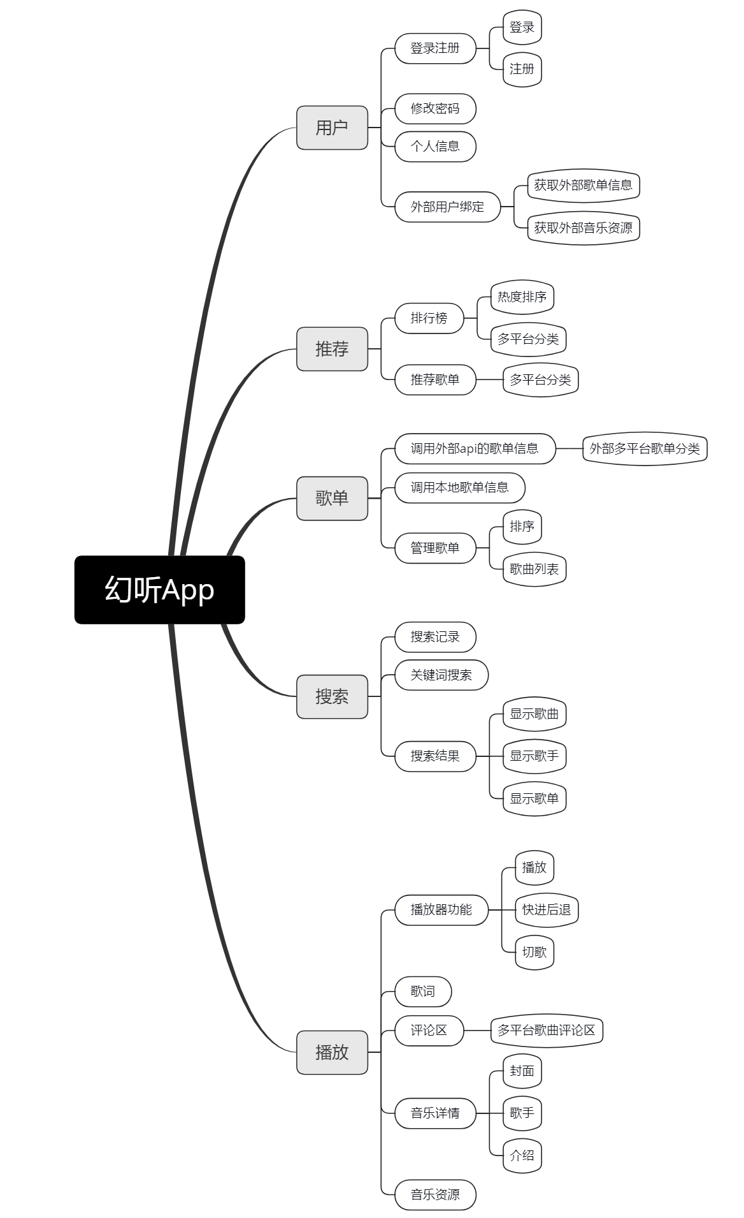

5用户类型分析

5.1用户的特点

5.1.1 用户群体
用户大多为16~40岁的常使用手机听歌的人群
用户大多具备较为熟练的手机应用程序使用经验，年龄跨度大但是都喜欢享受音乐带来的体验，并且对于音乐app的版权问题导致的听歌问题有一定的不满，对于简化这种操作，获得一个app的纯享音乐体验有追求

用户群体划分为：
核心用户群体：用户代表，作为代表广大用户意见的群众，是使用app的第一批体验用户
一般用户群体：年轻人~中年人，有听歌需求的人群，是我们app的主要使用人群，作为项目的最大用户群存在。
管理员群体：在后台管理app的使用，调控资源，解决bug等等负责处理异常情况以及记录app运行成果的人群，一般就是我们本体项目组的三位同学。
指导用户：包括了前面全部用户职责，属于指导型用户。

5.1.2 用户代表
伊君琛同学（核心用户群体）：
对于app的使用更偏向一些细节，比如侧边栏导航，主题颜色更改等等，觉得音乐的榜单信息不能单独是混为一谈的，要做多api集成的音乐app就得分清楚不同api提供的音乐是怎么样的，不能太过平面化，要用不同的api数据体现出本app的优势，使得界面的使用更加具备层次化，而不是让人摸不着头脑。
部分需求记录：
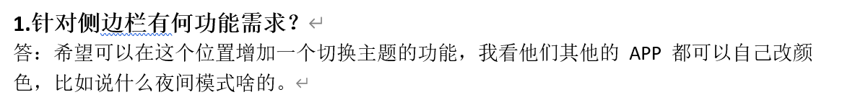
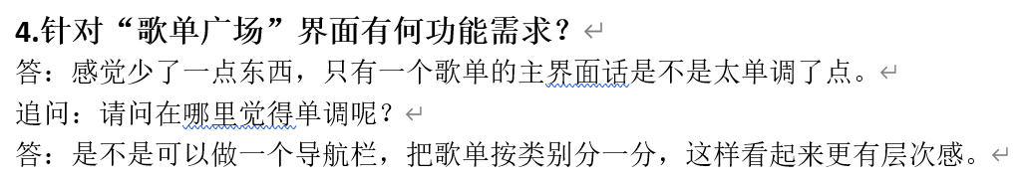


林雨果同学（核心用户群体）：
林雨果同学在听歌的时候也会关注到app的性能需求，比如歌曲在线听的话能否清除缓存，及时释放这些被占用的空间，对于歌单的要求不仅仅是导入，也希望本app有自己的特色歌单，比如可以整合其他api提供的歌单信息之类的，对于排行榜也希望不仅仅是全部排行，可以再细化一些的比如提供华语音乐排行等不同风格音乐的排行榜，也希望搜索的结果能更加多元化，不是仅仅显示歌曲的名字，歌手的信息，歌单的收藏都希望能通过搜索涉及到，总体希望app的性能具备释放性，功能提供的要更加丰富多元化一些。
部分需求记录：
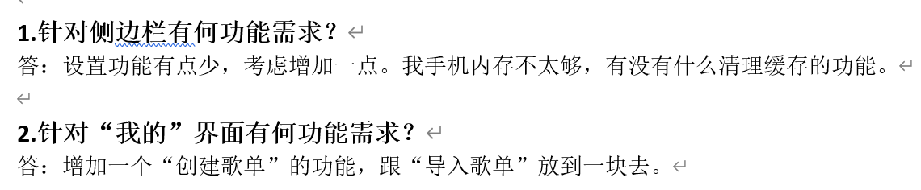

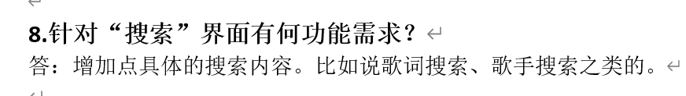
杨枨老师（全用户）：
暂时只确认过软件原型需求，表示整体app的设计比较土，颜色搭配和界面布局需要改进，缺乏logo，登录注册界面要有，后端服务器需要有，结合着本机存储使用，否则功能过于简单，还需要验证功能，做可行性技术验证报告检查是否能够调用api获得数据以及增加复杂度，尝试从国外网站上获取音乐app的开源api接口，不同平台推荐排行榜的信息数据不统一，该如何制作要考虑清楚。

6功能模块分解图

6.1 个人页面子系统
结构图
用户界面除了本地app存储的用户信息，还要从外部api中拉取对应的外部用户的歌单以及收藏
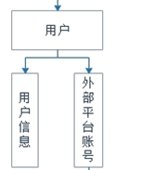

功能图
能够登录注册，修改密码和管理个人信息，绑定外部的音乐api来获取对应的资源以及信息
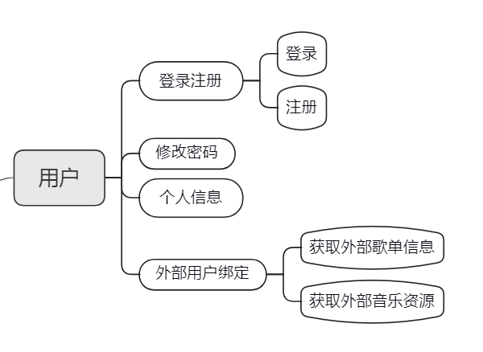

流程图
个人信息要调用app的基本信息，也要从外部用户数据库中拉取资源
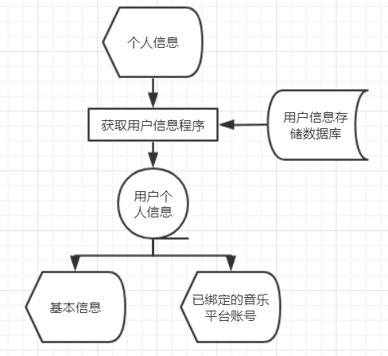

6.2 推荐子系统
结构图
推荐的存储中有榜单信息以及推荐歌单信息
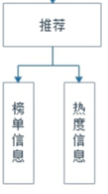

功能图
将推荐功能分为排行榜以及推荐歌单，都要从外部api调用相应的数据来分类
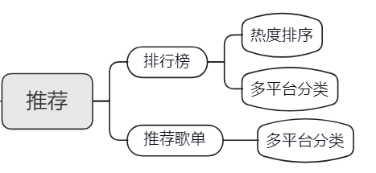

流程图
拉取外部信息来分类从而得到我们想要的榜单信息与推荐信息
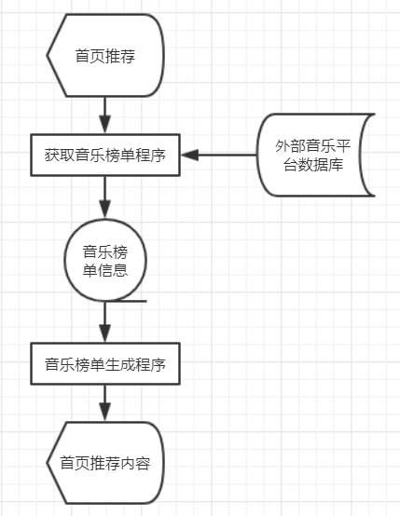

6.3 音乐库（歌单）子系统
结构图
歌单要包括外部获取的网络歌单信息，总播放列表以及本地歌单信息
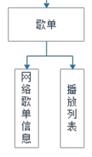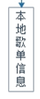

功能图
歌单应该具有能够调用外部api获取的外部歌单信息，调用本地的音乐歌单，还可以管理我们的歌单来排序或者查看歌曲列表
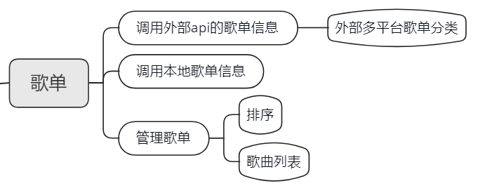

流程图
获取的音乐库中主要外部歌单来自于我们绑定的外部平台曲库，作为最后加入本地歌单作为列表展示
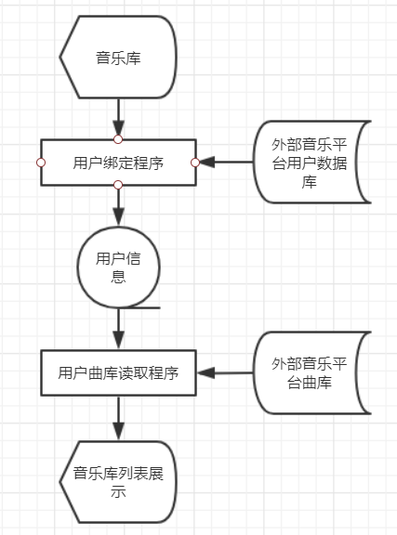

6.3 搜索子系统
结构图
搜索的结果中包含搜索获得的信息以及其搜索后产生的历史记录
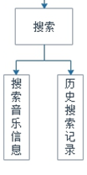
功能图
搜索功能应具备记录以及关键词的热词提示功能，还有搜索后显示的多方位的结果
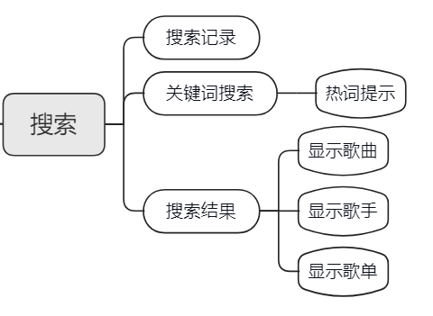

流程图
从外部获取好存储的数据库信息，用音乐搜索对应相关的api提供的音乐，输出到结果中
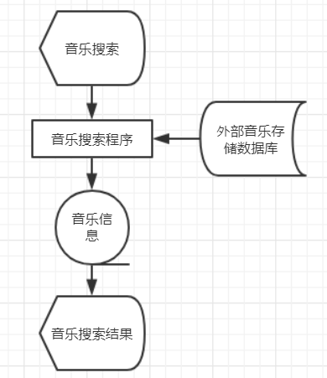

6.3 播放器子系统
结构图
单独论播放除了能拖动进度条，调整歌曲外并没有存储的数据
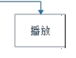
功能图
播放除了基本的播放器功能，还有外部api拉取的评论区以及歌词和查看歌曲详情的功能
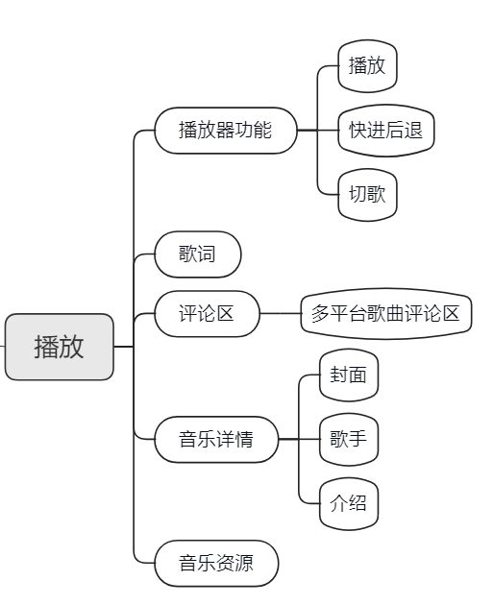

流程图
播放的音乐应该要从外部数据库获取或者是本地获取，音乐应该具备封面，进度条，歌词等等功能
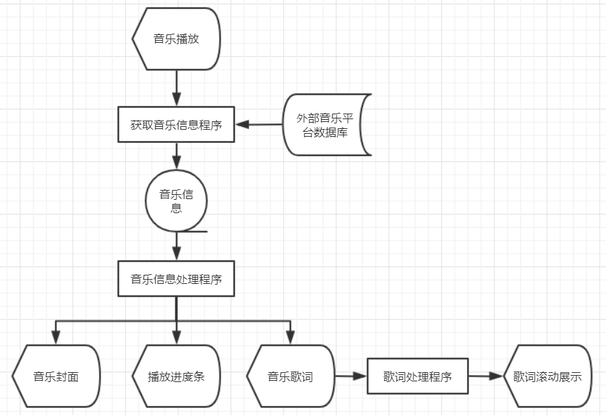

7系统部署拓扑架构图

7.1 服务器部署
轻量应用服务器：
轻量应用服务器是面向单机应用场景的新一代计算服务，提供应用一键部署、一站式域名解析、网站发布、安全、运维、应用管理等服务。极大地优化了搭建简单应用的体验，降低了入门级用户使用云计算产品的门槛。

系统架构图：
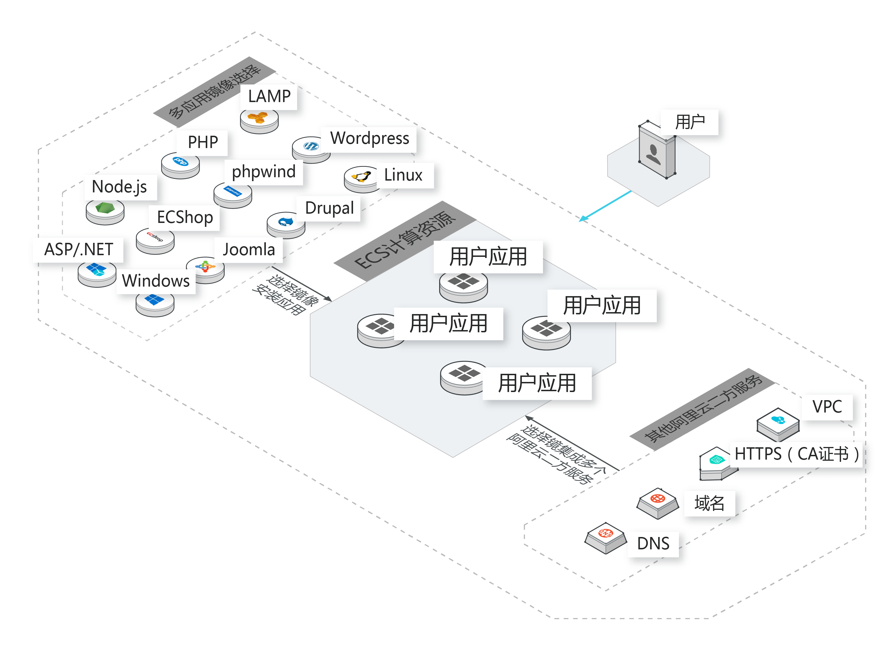
服务器信息：
实例ID: ec899b74d9164d6b967fb22025c777a3
IP地址: (公) 121.196.105.48 (内) 172.17.52.4
DDos攻击状态: 正常
镜像信息: CentOS 7.3
到期日期: 2021-03-17 00:00:00

7.2 系统部署架构
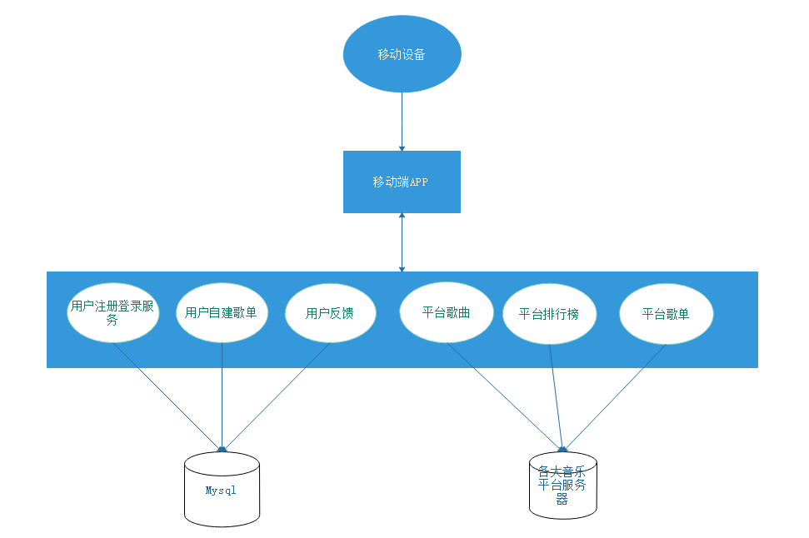

8系统体系结构设计

8.1系统总体设计

8.1.1概述

8.1.1.1功能描述
- 播放器：播放器可以听取音乐，收藏音乐，下载音乐，查看评论，还具备音乐封面，音乐介绍等元素
- 音乐库：音乐库要能够排序自己拥有的歌曲，分为收藏的歌单以及下载的本地歌单，还具备历史记录查看，可以看到自己之前听过的歌
- 音乐搜索：搜索的是存在于各个音乐api接口中提供的音乐库资源，能够看到自己的历史搜索记录
- 用户中心：能够查看和修改个人信息以及密码
- 音乐推荐：根据登录后的api接口提供的排行榜等数据形成一个推荐音乐表单

8.1.1.2运行环境
硬件：三台性能笔记本，三台Android手机
软件：Android，Flutter，Java，SQL
运行环境：Android 4.4+/IOS8.0+
开发环境：Android Studio，Visual Code，Eclipse

8.1.2设计思想

8.1.2.1系统构思
（1）用户通过打开app，注册完账户密码后或者已经有账号的就开始登陆，登陆完成后进入app主界面。
（2）在主界面中，用户能够点击直接进入播放器界面开始播放音乐；还可以查询想听的音乐，登录其他音乐api的接口来获取相应的资源（歌曲，歌单，评论，排行榜）；也可以点击进个人页面查看个人资料等；
（3）在查询音乐子系统中，搜索的音乐会有不同音乐api接口提供的资源，可以点击听取，但是一定要登录对应的api接口；
（4）在播放器子系统中，可以拉伸进度条，调整音量，快进到下一首歌或者上一首，下载歌曲到本地，收藏歌曲到歌单以及查看对应的歌曲评论；
（5）在个人页面子系统中，可以修改密码，个人信息，下载的音乐和收藏的歌单；
（6）在音乐库子系统中，可以查看自己拥有的本地歌曲，收藏的歌单，排序本地歌曲，查找听歌的历史记录；
（7）在推荐子系统中，可以查看其他音乐api的排行榜带来的推荐音乐；

8.1.2.2关键技术与算法
关键技术：通过调用公共API读取对应的音乐资源；

8.1.2.3关键数据结构
简要说明本系统实现中的最主要的数据结构。

用户表User结构
字段名 | 数据类型 | 长度 | 主键 | 非空 | 描述
Name | Char | 16 |  |  | 昵称
UserId | Char | 16 | 是 | 是 | 用户ID
Password | Char | 16 |  |  | 密码
Zhanghao | Char | 16 |  |  | 账号
Image | <Undefined> |  |  |  | 头像图片

外部账号OutUser结构
字段名 | 数据类型 | 长度 | 主键 | 非空 | 描述
OutUser | <Undefined> |  | 是 | 是 | 外部账号
VIP | Boolean |  |  |  | 判断VIP
UserId | Char | 16 |  |  | 用户ID

自建歌单MusicList结构
字段名 | 数据类型 | 长度 | 主键 | 非空 | 描述
UserId | Char | 16 |  |  | 用户ID
MusicListId | Char | 16 | 是 | 是 | 自建歌单ID
MusicListName | Char | 16 |  |  | 自建歌单名

自建歌单详情MusicListInfo结构
字段名 | 数据类型 | 长度 | 主键 | 非空 | 描述
MusicListId | Char | 16 |  |  | 自建歌单ID
MusicId | Char | 16 | 是 | 是 | 音乐ID
MusicName | Char | 16 |  |  | 音乐名称
MusicInfo | <Undefined> |  |  |  | 音乐信息

网络歌单MusicListOnline结构
字段名 | 数据类型 | 长度 | 主键 | 非空 | 描述
OutUser | <Undefined> |  |  |  | 外部账号
MusicListId | Char | 16 | 是 | 是 | 网络歌单ID
MusicListName | Char | 16 |  |  | 网络歌单名

网络歌单详情MusicListOnlineInfo结构
字段名 | 数据类型 | 长度 | 主键 | 非空 | 描述
MusicListId | Char | 16 |  |  | 网络歌单ID
MusicId | Char | 16 | 是 | 是 | 音乐ID
MusicName | Char | 16 |  |  | 音乐名称
MusicInfo | <Undefined> |  |  |  | 音乐信息

歌曲排行榜MusicOrder结构
字段名 | 数据类型 | 长度 | 主键 | 非空 | 描述
OutUser | <Undefined> |  |  |  | 外部账号
MusicOrderId | Char | 16 | 是 | 是 | 排行榜ID
MusicOrderName | Char | 16 |  |  | 排行榜名

歌曲排行榜详情MusicOrderOnlineInfo结构
字段名 | 数据类型 | 长度 | 主键 | 非空 | 描述
MusicOrder | int |  |  |  | 排名顺序
MusicId | Char | 16 |  |  | 音乐ID
MusicOrderId | Char | 16 | 是 | 是 | 排行榜ID
MusicName | Char | 16 |  |  | 音乐名称
MusicInfo | <Undefined> |  |  |  | 音乐信息

8.1.3基本处理流程

8.1.3.1系统流程图
【用流程图表示本系统的主要控制流程和处理流程】
软件主要系统流程图
- 启动APP，输入用户信息；
- 从外部音乐平台用户数据库绑定用户账号；
- 从音乐平台用户数据库中获取榜单信息、曲库信息和搜索音乐信息；
- 获取音乐信息后进行音乐播放。
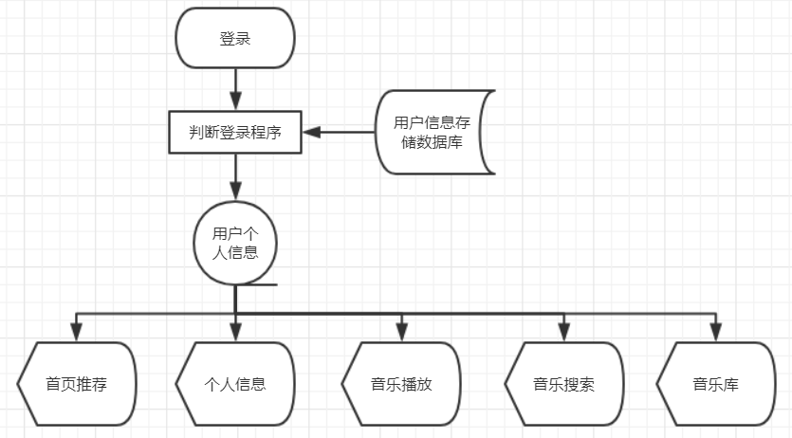

个人页面子系统流程图
- 个人信息要调用app的基本信息；
- 从外部平台用户数据库中获取绑定的音乐平台账号信息；

推荐子系统流程图
- 从外部音乐平台数据库（或相关接口）中外部信息来获取数据；
- 分类从而得到我们想要的榜单信息与推荐信息；
- 通过音乐榜单和推荐程序生成对对应内容；
音乐库（歌单）子系统流程图
- 歌单能够调用外部api获取的外部歌单信息；
- 歌单调用本地的音乐歌单；
- 歌单管理本地歌单来排序或者查看歌曲列表
（4）获取的音乐库中主要外部歌单来自于我们绑定的外部平台曲库，作为最后加入本地歌单作为列表展示；

搜索子系统流程图
- 搜索功能具备记录以及关键词的热词提示功能；
- 搜索后显示的多方位的结果；
- 从外部获取好存储的数据库信息，用音乐搜索对应相关的api提供的音乐，输出到结果中；
播放器子系统流程图
- 播放具有基本的播放器功能；
- 从外部api拉取的评论区以及歌词；
- 查看歌曲详情的功能；
- 播放的音乐应该要从外部数据库获取或者是本地获取，音乐应该具备封面，进度条，歌词等等功能；
- 歌词处理程序控制歌词根据播放进度的滚动展示。

8.1.4系统体系结构

8.1.4.1系统配置项
说明本系统中各配置项(子系统、模块、子程序和公用程序等)的划分，简要说明每个配置项的标识符和功能等(用一览表和框图的形式说明)。
标识符 | 功能
1.0注册 | 用户注册
2.0登陆 | 用户登陆
2.1绑定 | 绑定外部平台账号
2.2个人信息 | 查看个人信息
3.0主页 | 主页内容
3.1搜索 | 搜索音乐
3.2排行榜 | 各个音乐APP内部排行榜单
3.3推荐内容 | 推荐歌单（歌曲）
4.0播放 | 播放音乐
4.1自建歌单 | 建立用户自定义歌单
4.2网络歌单 | 获取网络账号关联歌单
4.3播放列表 | 歌曲加入播放列表等待播放

8.1.4.2系统层次结构
【分层次地给出各个系统配置项之间的控制与被控制关系】
层次方框图
分三个层面本地，网络，数据库。
1.从本地上来说，我们的搜索记录和搜索信息都跟我们本地相关，但搜索信息可能要更偏向网络层次的信息获取，也可以从本地获取本地的歌单信息；
2.从网络层面上讲，我们的推荐模块中存储着榜单信息以及热度信息，方便后续的排列，歌单中包括外部的歌单以及播放列表信息；
3.从数据库上分，用户存储在本地，可以调用本地音乐列表歌单，也可以通过本地用户绑定外部音乐平台的账户来使用其他平台的资源，还可以存储我们自己建立的歌单。
HIPO图
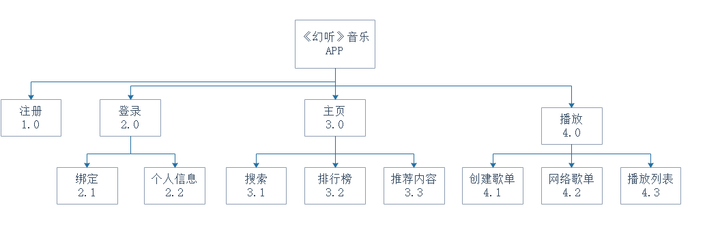

8.1.4.3系统配置项设计
确定每个系统配置项的功能。若是较大的系统，可以根据需要对系统配置项作进一步的划分及设计。
1.0注册
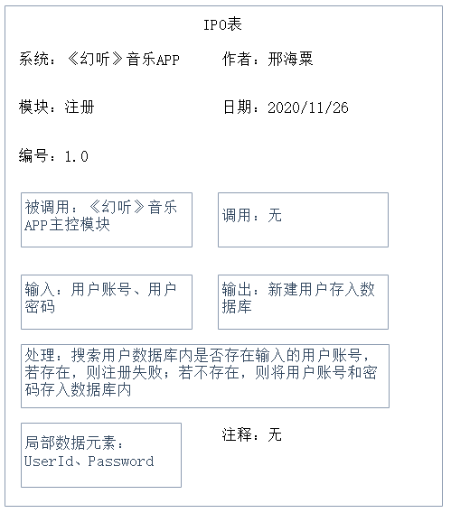
2.0登陆
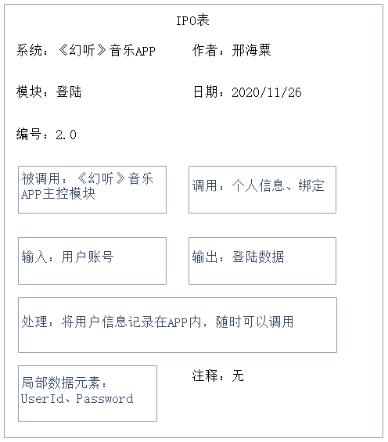

2.1绑定
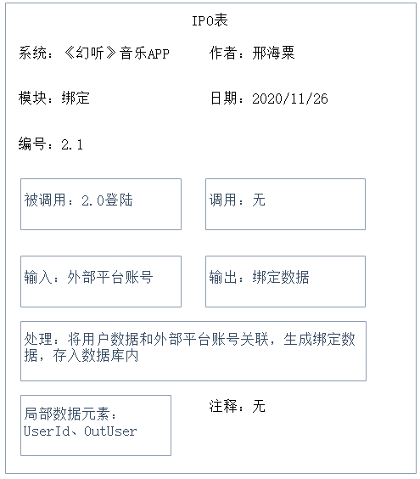
2.2个人信息
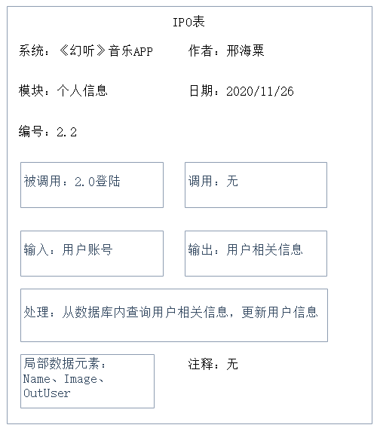
3.0主页
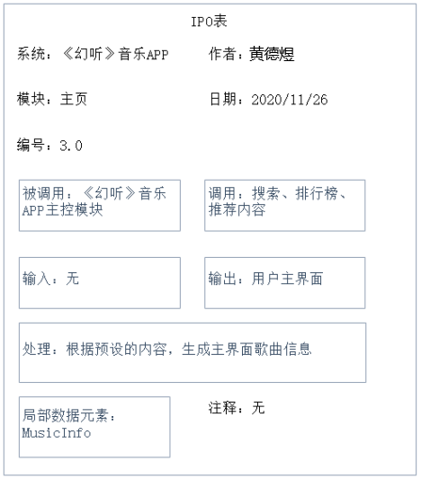
3.1搜索
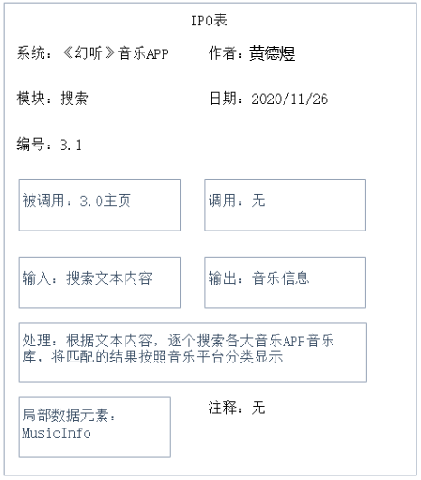
3.2排行榜
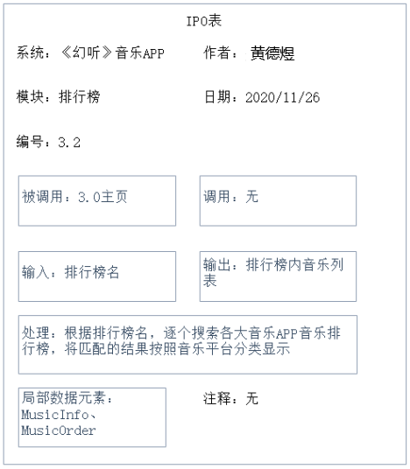
3.3推荐内容
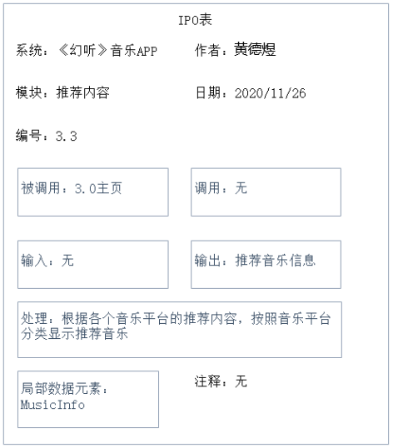
4.0播放
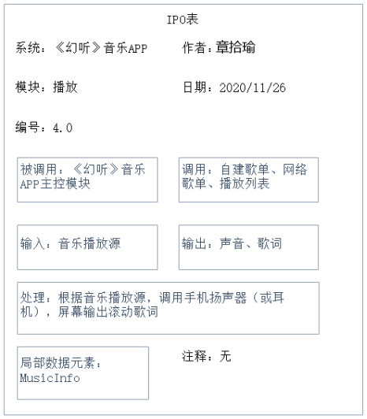
4.1自建歌单
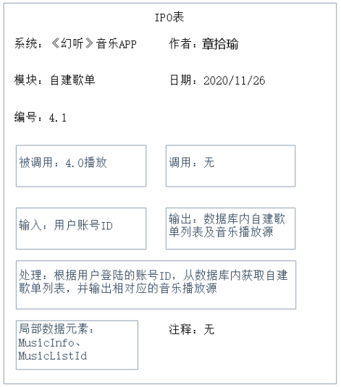
4.2网络歌单
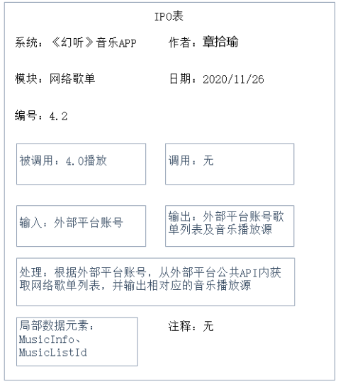
4.3播放列表
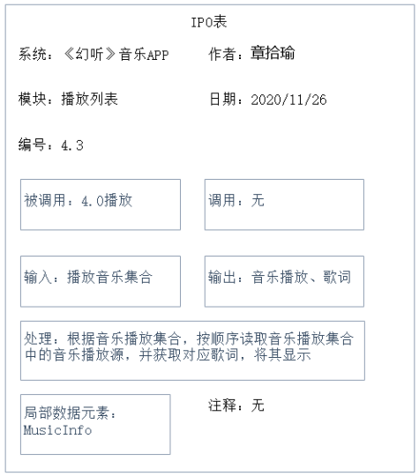

8.1.5功能需求与系统配置项的关系
说明各项系统功能的实现同各系统配置项的分配关系(最好用矩阵图的方式)。
TBD

8.1.6人工处理过程
说明在本系统的运行过程中包含的人工处理过程(若有的话)。
TBD

8.2系统部件
TBD

8.3执行概念
【本条应描述系统部件之间的执行概念。用图示和说明表示部件之间的动态关系，即系统运行期间它们是如何交互的，(若适用)包括：执行控制流，数据流，动态控制序列，状态转换图，时序图，部件的优先级别，中断处理，时序/序列关系，异常处理，并发执行，动态分配/去分配，对象、进程、任务的动态创建/删除，以及动态行为的其他方面】

8.3.1状态转换图
- 用户登录后调取外部音乐api；
- 完成外部音乐api登录后，调取对应的排行榜；
- 调取对应的排行榜期间完成账户的绑定与外部歌单的同步；
- 从数据库调取对应用户的本地歌单；
- 搜索的音乐和外部歌单的音乐以及本地歌单的音乐在听曲后统一加入歌曲列表；
- 在歌曲列表中选择播放歌曲
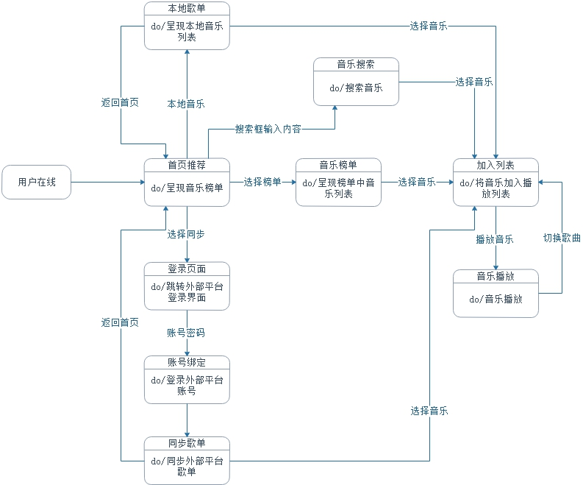

4.3.2业务流图
- 用户使用软件时，输入账号密码；
- 判断账号密码是否存在，若不存在，则跳转至注册界面进行用户注册；
- 判断账号密码是否存在，若存在，则对账号密码进行校验；
- 校验结果若不通过，则显示出错信息，并提示用户重新输入账号密码；
- 校验结果若通过，则显示主界面和个人信息界面；
- 用户可以通过点击个人信息界面进行外部音乐平台账号绑定；
- 绑定外部平台账号后，可以获取对应账号的网络歌单；
- 用户可以通过点击个人信息界面进行自定义歌单的创建；
- 用户可以在主界面进行歌曲搜索、查看推荐内容和排行榜内容；
- 用户可以把网络歌单、自定义歌单、歌曲搜索、推荐内容、排行榜内容的歌曲添加到歌曲播放列表；
- 软件可以自动播放歌曲播放列表中的歌曲，若播放列表不为空，则按照预设的播放规则顺序播放；
- 软件可以自动播放歌曲播放列表中的歌曲，若播放列表为空，则等待用户重新添加播放列表内容；
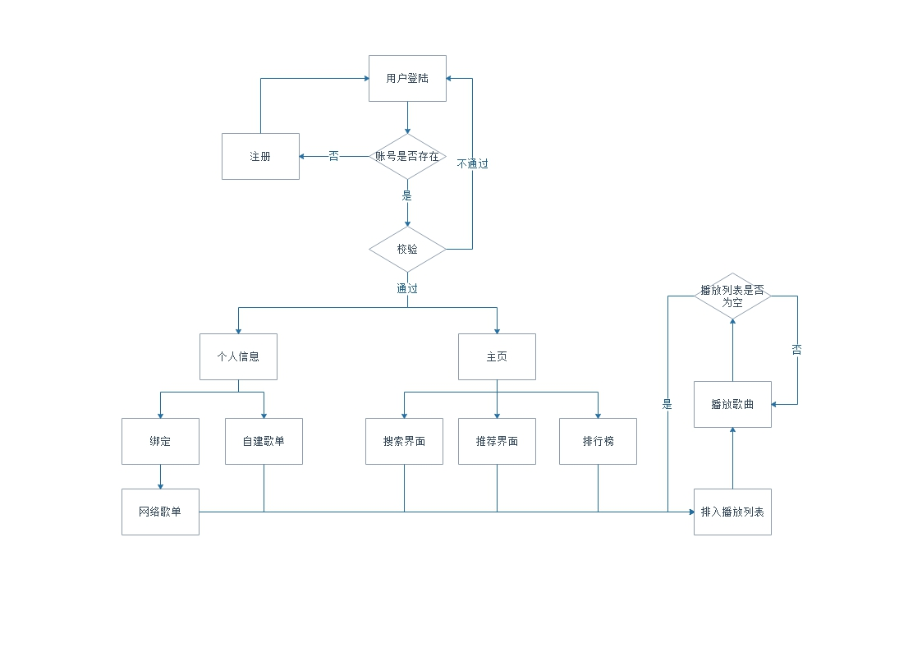

8.4接口设计
【本条应分条描述系统部件的接口特性，它应包括：部件之间的接口及它们与外部实体(如：其他系统、配置项、用户)之间的接口】

8.4.1接口标识和图表
接口标识
软件接口
硬件接口
内部接口

8.4.2软件接口
1.需安装《幻听》音乐APP；
2.需调用各大音乐平台音乐信息接口；
3.需调用各大音乐平台用户登陆接口；
4.需调用各大音乐平台排行榜内容接口；
5.需调用各大音乐平台推荐内容接口；

8.4.3硬件接口
1.移动终端硬件配置应遵循如下原则：具有高的可靠性，可用性和安全性；
2.移动终端能够实现正常上网；
3.移动终端能够调用扬声器权限，并正常播放音频；

8.4.4内部接口
1.注册与登陆模块：用户进入时调用，用户注册或登陆，显示用户数据；
2.主页模块：用户登陆后默认显示该模块，显示主页；
3.搜索子模块：用户点击搜索按钮时调用该模块，显示热门搜索和搜索关键词，读取输入文本；
4.排行榜子模块：用户点击排行榜模块时，调用该模块，显示排行榜内容；
5.推荐内容子模块：用户在主页浏览时，调用该模块，显示推荐内容；
6.播放模块：用户点击播放按钮时、从歌单点击音乐时调用该模块；
7.歌单模块：歌单包含自建歌单与网络歌单模块，是一个歌曲信息的集合；
8.自建歌单子模块：用户自己创建的歌单列表，存储在数据库内；
9.网络歌单子模块：外部平台账号的歌单列表，使用音乐平台提供的API调用；
10.播放列表子模块：程序内部的歌曲列表，用来存放即将播放的音乐；

9运行设计

5.1系统初始化
说明本系统的初始化过程。
- 读取用户登陆账号和登陆密码；
- 通过用户登陆账号进入数据库，并与登陆密码进行匹配；
- 从数据库内获取用户昵称、用户ID、用户绑定外部平台账号、头像URL；
- 从数据库内获取用户自建歌单列表；
- 通过用户绑定的外部平台账号登陆外部音乐平台，并获取对应的网络歌单；
- 通过外部音乐平台公共API获取音乐排行榜、推荐内容；
- 将音乐排行榜和推荐内容显示在主页上；

5.2运行控制
a.说明对系统施加不同的外界运行控制时所引起的各种不同的运行模块组合，说明每种运行所历经的内部模块和支持软件；
b.说明每一种外界运行控制的方式方法和操作步骤；
c.说明每种运行模块组合将占用各种资源的情况；
d.说明系统运行时的安全控制。

该软件主要分为注册登录、主页、播放三个模块，通过用户点击触发事件，从主界面模块跳转到子界面模块，实现不同功能之间的连接和组合。各个模块之间主要以传递数据项的引用来实现模块之间的合作和数据共享。
符合《用户手册》的行为，用户可以自由控制。
TBD

5.3运行结束
说明本系统运行的结束过程。
- 停止正在播放的歌曲；
- 停止播放列表循环；
- 关闭与服务器交互；
- 关闭网络权限；
- 关闭扬声器权限；
- 停止程序运行；

9系统出错处理设计

9.1出错信息
包括出错信息表、故障处理技术等。
出错类型 | 出错信息
BUG | 系统弹出窗口显示出错信息
数据库连接错误 | 无法正常读取数据库内信息
数据库语句错误 | 报错提示
同一时间用户超出使用上限，服务器宕机 | 服务器忙
网络未连接 | 网络错误
API失效 | 播放源失效

9.2补救措施
说明故障出现后可能采取的补救措施。
- 数据库连接错误：这类错误主要由于数据库设置不正确引起，只要取消本次操作，通过反馈渠道，告知维护人员检查数据库；
- 出现bug：当出现bug时，用户可以截图，然后退出软件，再重新启动，通过bug反馈渠道，反馈给开发人员；
- 服务器宕机：断开网络，暂时使用离线模式运行软件；
- 网络未连接：用户检查WIFI是否开启、移动数据（蜂窝）是否开启，是否授予软件网络访问权限；
- API失效：通过反馈渠道反馈给开发人员，注明哪一部分（歌曲）链接失效；
- 其他操作错误：用户可以退出软件，再重新启动软件；
- 其他不可预知的错误：程序可能有其他我们不可预知的错误，要求我们开发人员及时对数据库进行备份；

10系统设计
说明为了系统维护的方便，在系统内部设计中作出的安排。

10.1检测点的设计
说明在系统中专门安排用于系统检查与维护的检测点。
TBD

10.2检测专用模块的设计
说明在系统中专门安排用于系统检查与维护的专用模块。
TBD

11尚待解决的问题
说明在本设计中没有解决而系统完成之前应该解决的问题。
TBD

12需求的可追踪性
本章应包括：
a.从本文中所标识的系统部件到其被分配的系统需求之间的可追踪性。(该可追踪性也可在4.2中提供)；
b.从系统需求到其被分配给的系统部件之间的可追踪性。
TBD

13体系结构中用到的风格

13.1面向对象风格
1.原因：采用面向对象风格因为它以一种更接近人类思维的方式去看待软件。例如在本次大作业中，针对每一个实体可以轻松的建立起符合要求的类与类中的属性方法。给后续开发带来便捷。
而且Java语言进行开发相关系统的技术已经非常成熟。
2.优点：
①易维护
采用面向对象思想设计的结构，可读性高，由于继承的存在，即使改变需求，那么维护也只是在局部模块，所以维护起来是非常方便和较低成本的。
②质量高
在设计时，可重用现有的，在以前的项目的领域中已被测试过的类使系统满足业务需求并具有较高的质量。
③效率高
在软件开发时，根据设计的需要对现实世界的事物进行抽象，产生类。使用这样的方法解决问题，接近于日常生活和自然的思考方式，势必提高软件开发的效率和质量。
④易扩展
由于继承、封装、多态的特性，自然设计出高内聚、低耦合的系统结构，使得系统更灵活、更容易扩展，而且成本较低。
3.缺点：
①需要一定的学习成本
②需要一定的软件和系统环境支持

13.2事件驱动风格
1.原因：我们所做的移动端APP是需要大量交互的。当按钮等组件被用户点击时，系统需要立即做出响应，对用户的操作进行处理。
2.优点：
①对于事件的监听可以重复使用。
②拓展性和维护性良好。
3.缺点：
①需要定义一些公共的缓存空间，使得不同构件之间能够交换数据。例如在我们的项目中，当一个页面跳转到另一个页面时，可能需要传递一些数据或用户的状态。因此用户状态需定义在全局的空间中。
②逻辑关系更加复杂。

13.3分层风格
1.原因：在我们的项目中，前后端是分离开发的。而在后端又有分为Controller层、Service层和Entity层，各层之间通过相邻的层进行交互。
2.优点：
分层风格的扩展性较好。当不同层级的功能发生变化时，其他层级不会受到影响。在我们项目中无论前端的界面如何改变，后端的数据处理都不会受到影响。
3.缺点：
①在开发过程中，哪些功能应该放在哪一层需要仔细设计考虑。
②层层调用影响效率。

14注解
本章应包含有助于理解本文档的一般信息(例如背景信息、词汇表、原理)。本章应包含为理解本文档需要的术语和定义，所有缩略语和它们在文档中的含义的字母序列表。
TBD

